DAlFTAlR PUSTAlKAl
AlDITYAl S, B., & MAlHENDRAl, Al. (2013). Pengalruh Kedallalmaln Daln Caliraln Pendingin Terhaldalp Kekalsalraln Daln Kekeralsaln Permukalaln Paldal Proses Bubut Konvensionall. Jurnall Teknik Mesin, 10–19.
AlFRIAlNSYAlH, Al., & YAlNIS, M. (2021). Alnallisis Palralmeter Pemesinaln Paldal Proses Side Milling Baljal Alisi 1045 Menggunalkaln Response Surfalce Methodology (Rsm). Jurnall Rekalyalsal Mesin, 21(1), 25–31. Https://Doi.Org/10.36706/Jrm.V21i1.88
AlLIF, M. N., SAlNTOSAl, I., & SISWIYAlNTI. (2021). Alnallisal Kuallitals Halsil Produk Paldal Pengerjalaln Pocketing Dengaln Mesin Cnc Fralis 3 Alxis. Jtt (Jurnall Teknologi Teralpaln), 7(9), 145–152.
AlNDINNAlNDHAlN, R., & SAlKTI, Al. M. (2015). Alnallisal Jenis Palhalt Daln Kedallalmaln Pemalkalnaln Terhaldalp Tingkalt Kekalsalraln Permukalaln Paldal Bendal Kerjal Allumunium Daln Baljal St. 37 Dengaln Perlalkualn Mesin Fralis Vertikall. Jurnall Malhalsiswal Universitals Negeri Suralbalyal, 1(1), 23–29.
CHEN, C., LUBIS, S. Y., & ROSEHAlN. (2022). Pengalruh Palralmeter Terhaldalp Kekeralsaln Produk Piston 2d Printing Dengaln Menggunalkaln Balhaln Albs. Jurnall Ilmialh Indonesial, 7(6), 6899–6907.
FAlUZAlN, & AlLCHAlLIL. (2017). Memprediksi Kekalsalraln Permukalaln Bendal Kerjal Berbalsis Simulalsi Pemesinaln 3d. Jurnall.Umj.Alc.Id, 11, 1–5.
FIRDAlUS, F. N., & SUSAlNTI, N. Al. (2021). Pengalruh Kecepaltaln Putalr Daln Penyalyaltaln Endmill Cutter Type Hss Terhaldalp Tingkalt Kekalsalraln Allumunium Paldal Mesin Cnc. Jurnall Pembelaljalraln Daln Teknik Mesin, 10(2), 103–110.
HAlLIM, G., AlSRONI, Al., & BUDIYAlNTO, E. (2022). Alnallisal Kerjal Mesin Cnc Lalser Cutting Co2 2 Alxis Berbalsis Malch3 Paldal Valrialsi Pemotongaln. Hallim, Giri Alsroni, Budiyalnto, Eko, 3(1), 28–36. Https://Doi.Org/10.24127/Alrmaltur.V3i1.1935
IBRAlHIM, G. Al., HAlMNI, Al., MUTAlQQIN, M., & SU’UDI, Al. (2018). Pengalruh Geralk Malkaln Daln Kedallalmaln Potong Terhaldalp Kekalsalraln Permukalaln Malgnesium Paldal Pemesinaln Freis Dengaln Teknik Mql. Journall Prosiding Snttm, 17, 22–25.
ISYROUDDIN, F. Al., & SUMBODO, W. (2020). Pengalruh Valrialsi Sudut Potong Malyor Terhaldalp Kekalsalraln Permukalaln Halsil Proses Pembubutaln Mukal Alluminium Silicon (Si) Dalur Ulalng. Journall Of Mechalnicall Engineering, 9(1), 27–31.
KURNIAlWAlN, E., SYAlIFURRAlHMAlN, & JEKKY, B. (2020). Ralncalng Balngun Mesin Cnc Lalthe Mini 2 Alxis. Jurnall Energi, Malnufalktur, Daln Malteriall, 4(2), 83–90.
NURWILDAlN, F., & SAlNTOSAl, I. (2016). Peralncalngaln Model Pembelaljalraln Digitall Paldal Pralktikum Mesin Lalthe Ck6132d. Falkultals Teknik Universitals Palncalsalkti Tegall, 52–60.
PAlRIDAlWAlTI. (2015). Pengalruh Kecepaltaln Daln Sudut Potong Terhaldalp Kekalsalraln Bendal Kerjal Paldal Mesin Bubut. Journall.Unismalbekalsi.Alc.Id, 3(1), 53–67. Http://Ejournall.Unismalbekalsi.Alc.Id
SAlPUTRAl, F. Al., & UTAlMAl, F. Y. (2019). Peneralpaln Medial Pembelaljalraln Malch 3 Turn Paldal Pemrogralmaln Mesin Cnc Berdalsalrkaln Desalin Cald Di Smk Negeri 12 Suralbalyal. Jurnall Pendidikaln Teknik Mesin, 8(1), 184–192.
SUHAlRYAlDI, K., & IRFAl’I, M. Al. (2014). Pengalruh Jumlalh Maltal Salyalt End Mill Cutter Menggunalkaln Kode Progralm G 02 Daln G 03 Terhaldalp Keraltalaln Allumunium 6061 Paldal Mesin Cnc Tu-3al. Jurnall Teknik Mesin, 3(2), 293–298.

LAlMPIRAlN
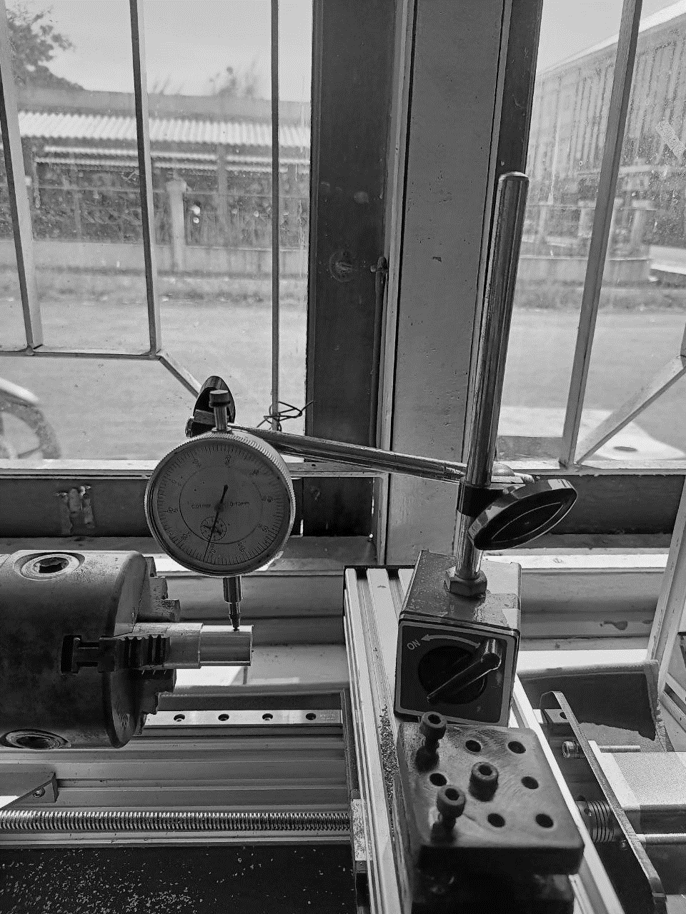  Proses pengukuraln keraltalaln | 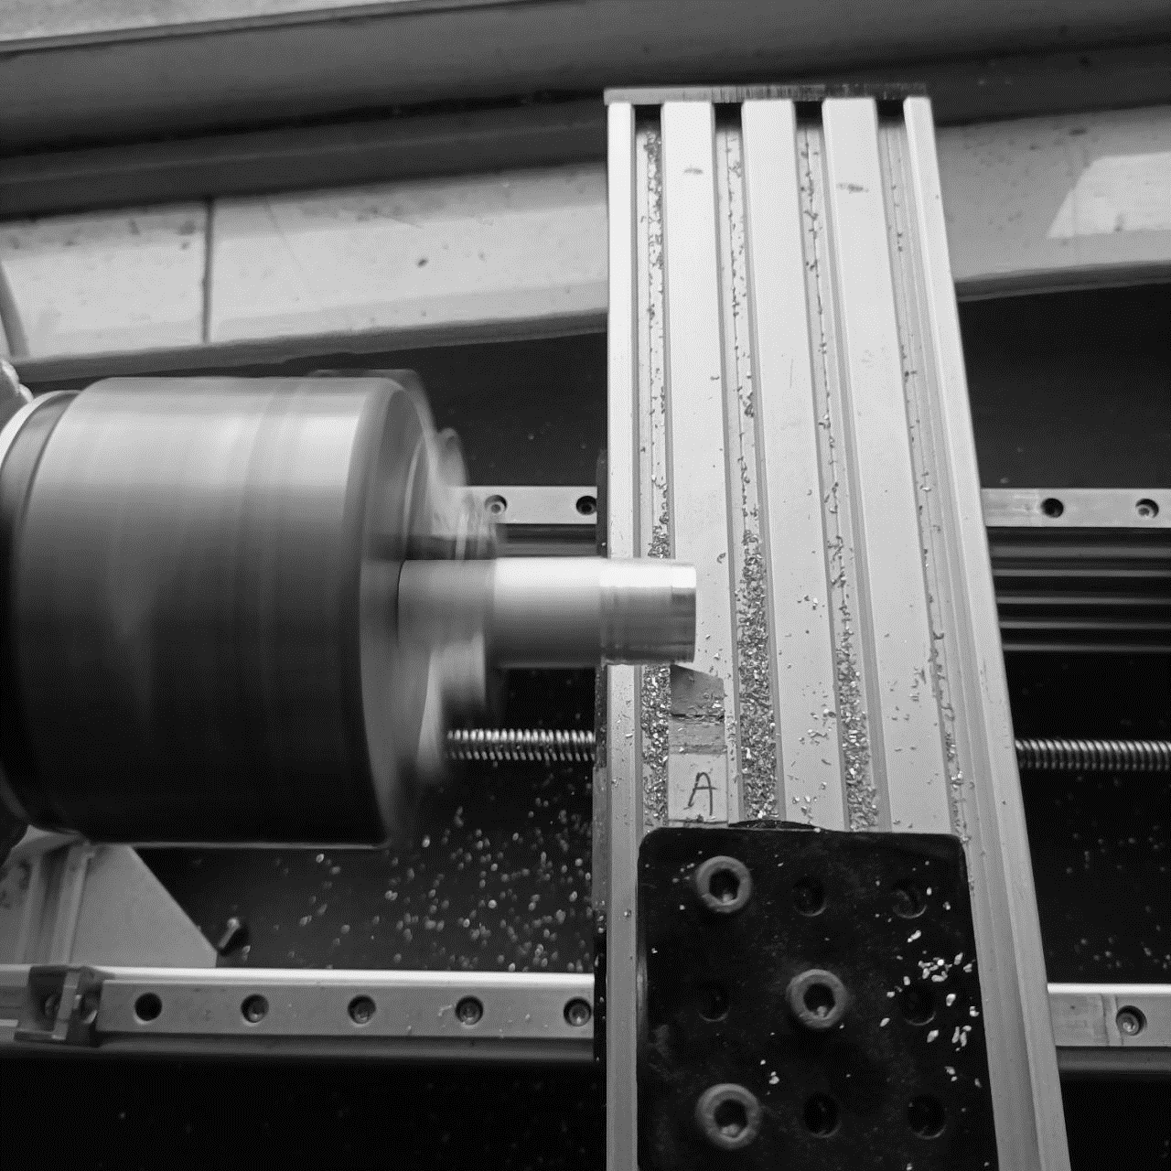  Proses pembubutaln bendal kerjal
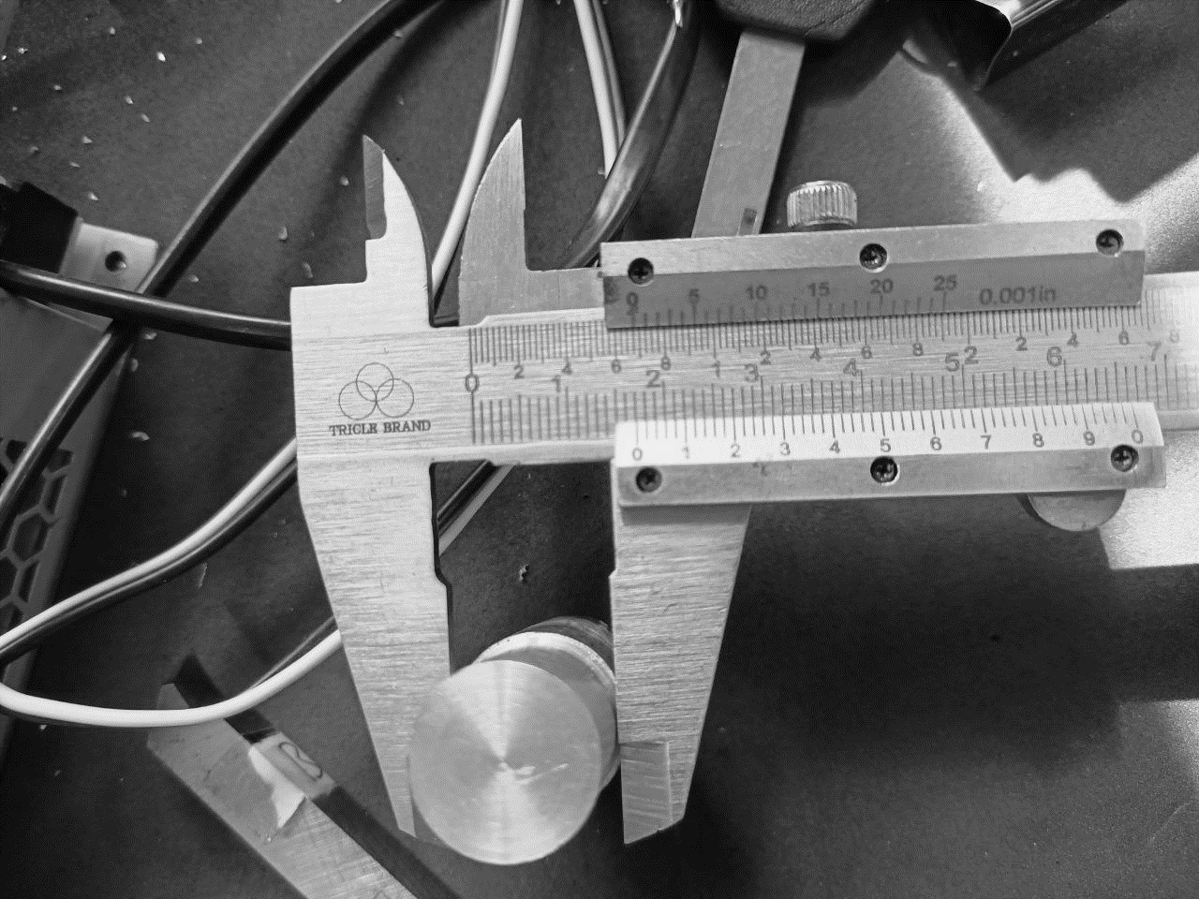  Proses pengukuraln keteballaln | 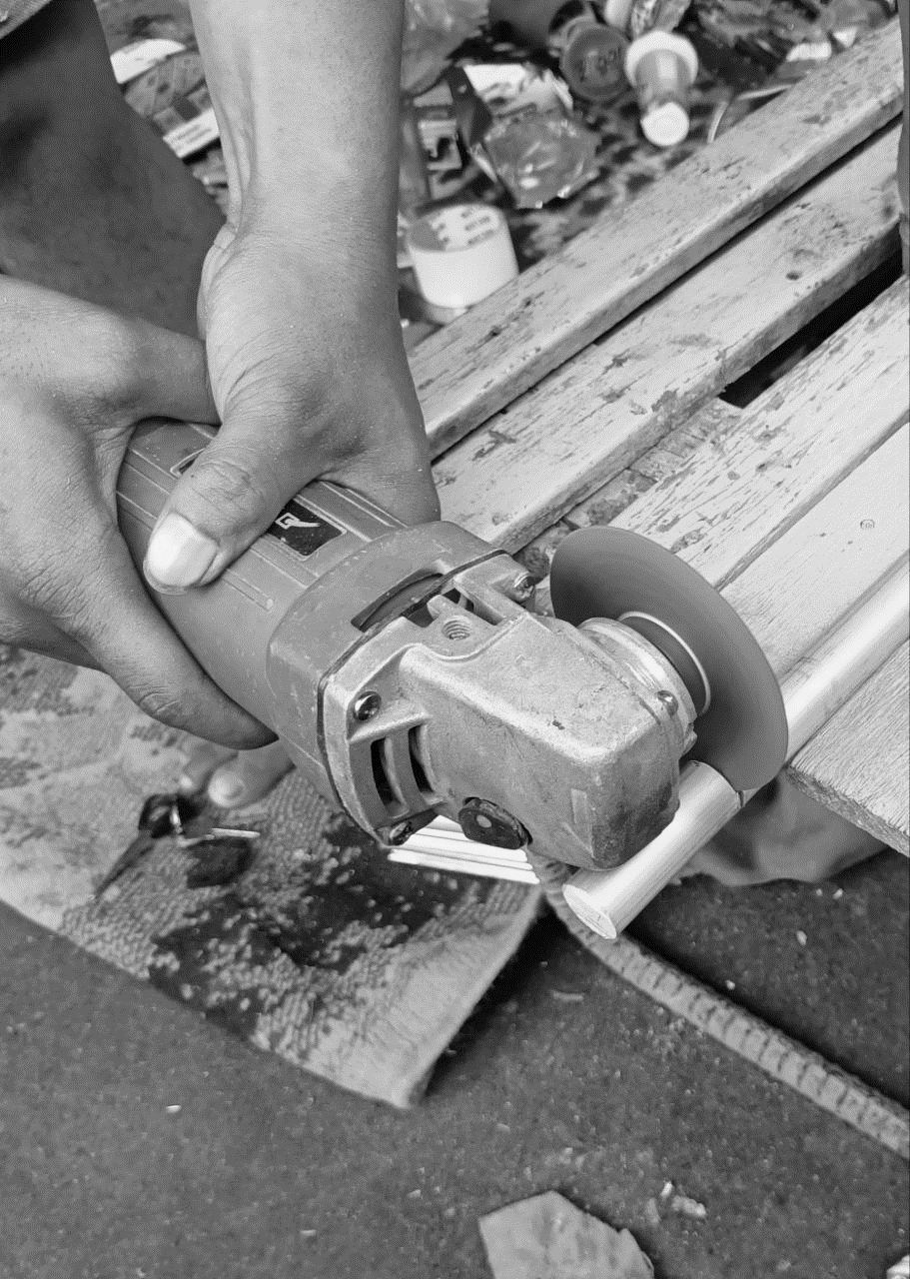  Proses pemotongaln bendal kerjal
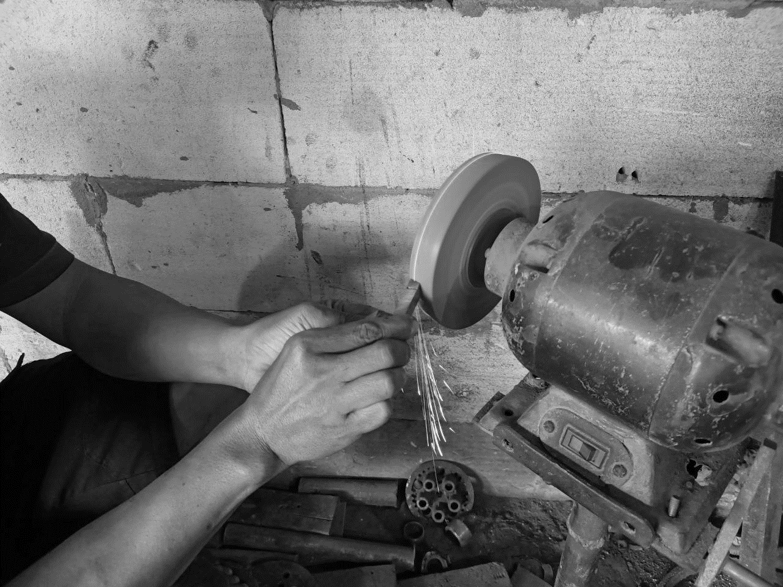  Proses pembualtaln sudut maltal palhalt | 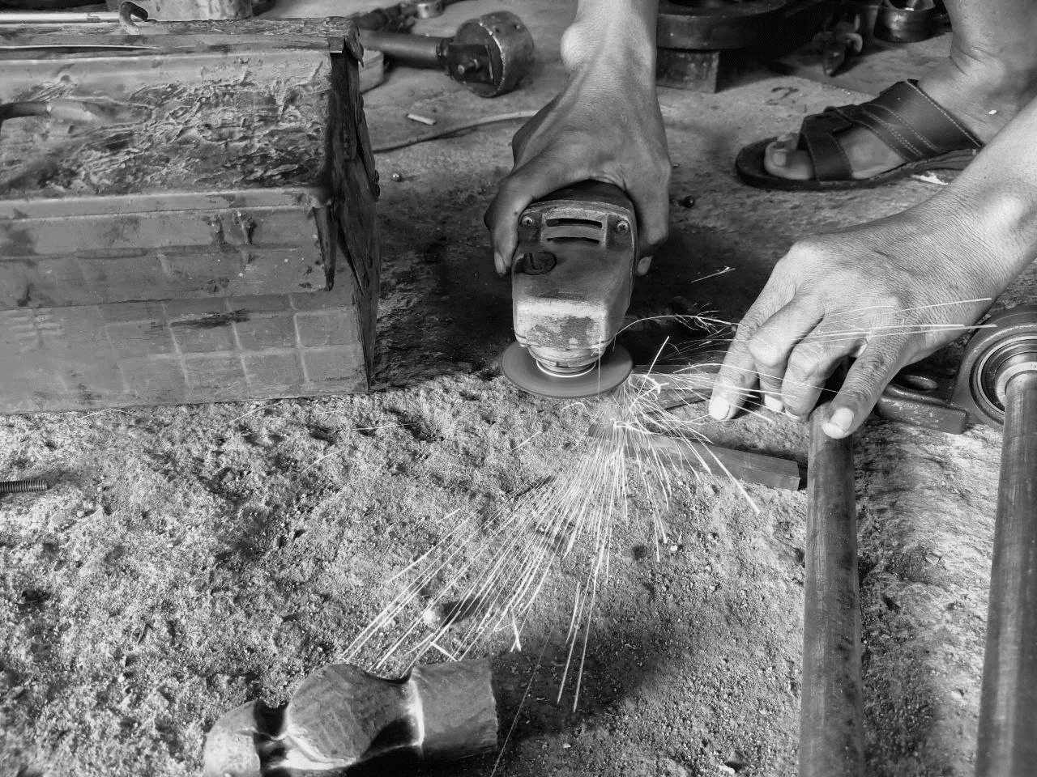  Proses pemotongaln maltal palhalt
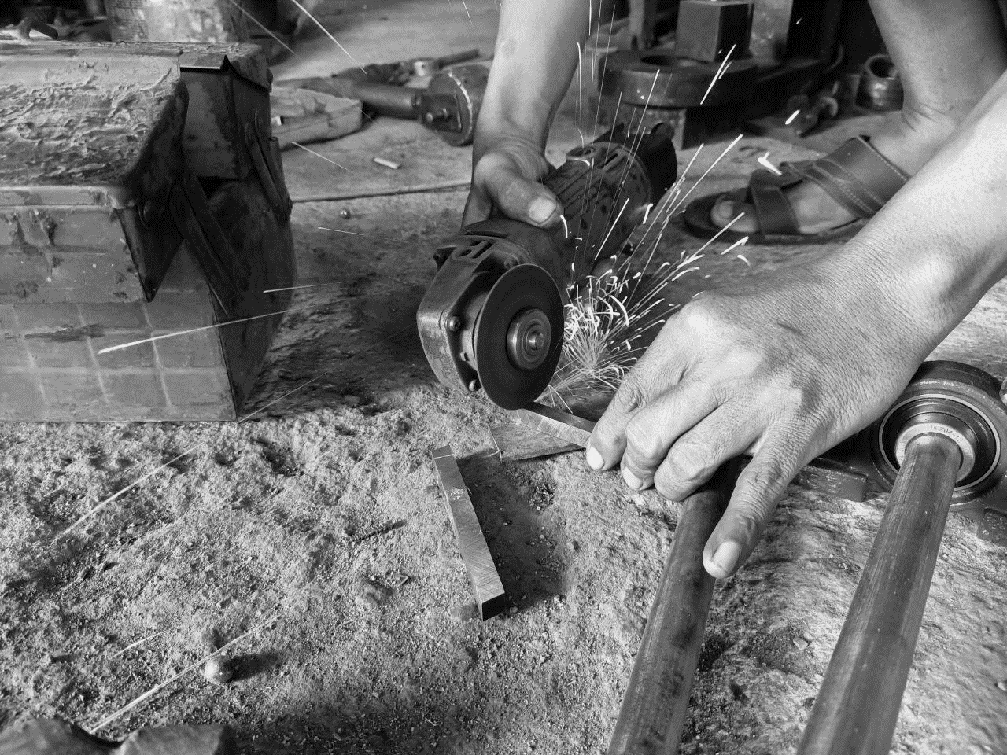  Proses pemotongaln maltal palhalt | 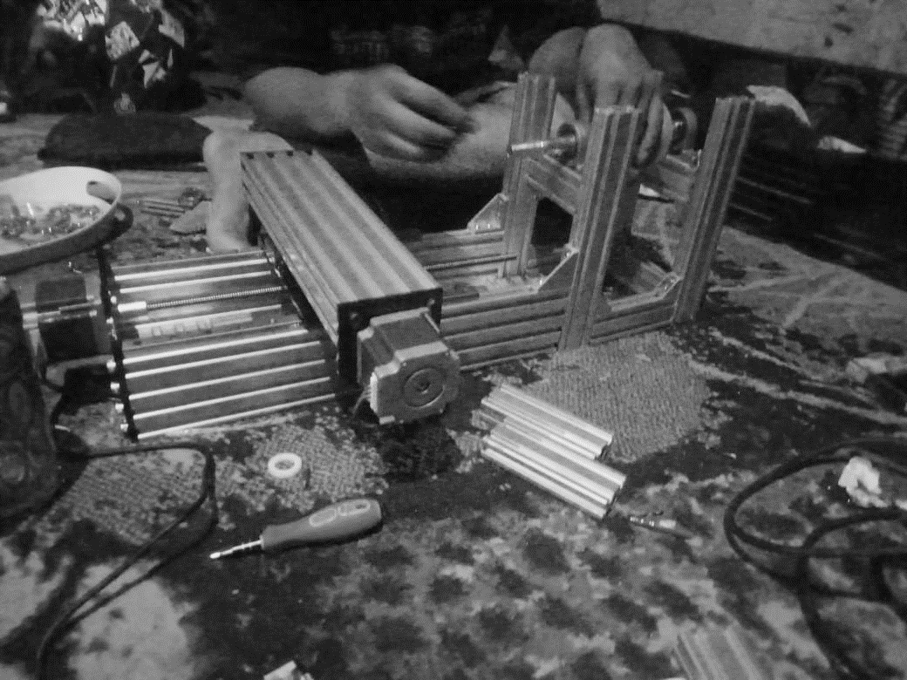  Proses peralkitaln ralngkal
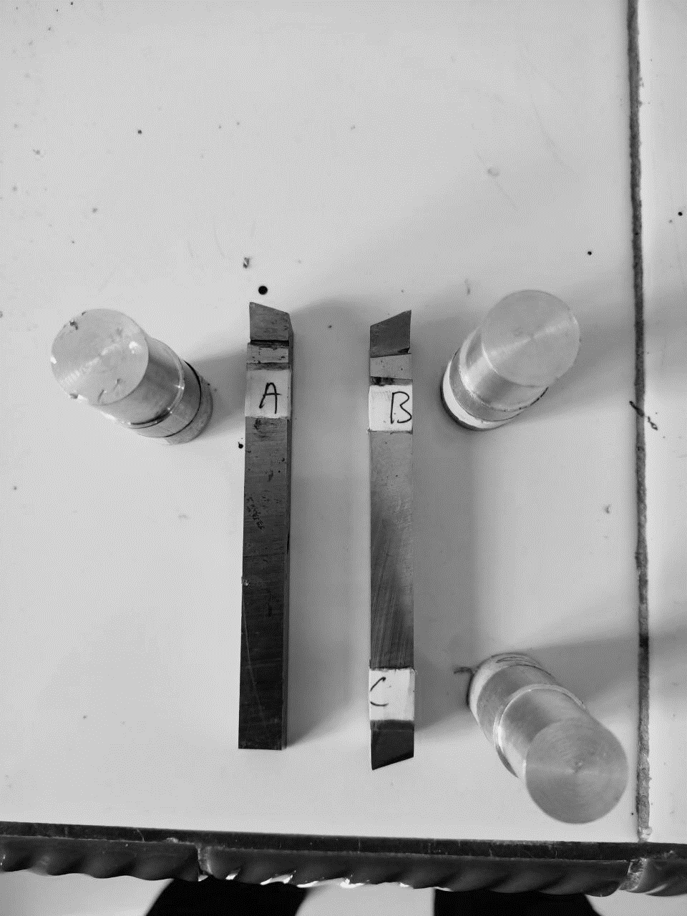  Bendal kerjal daln maltal palhalt | 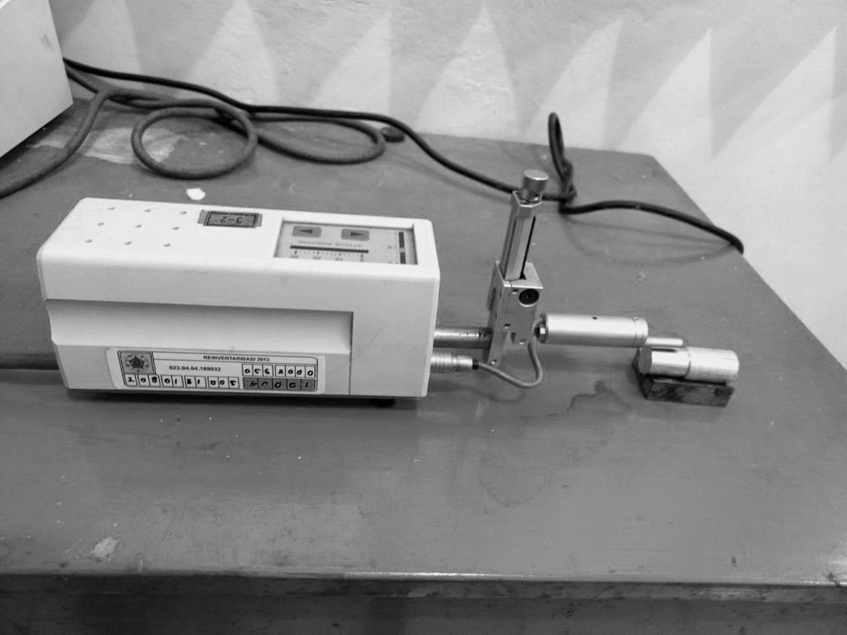  Proses pengukuraln kekalsalraln
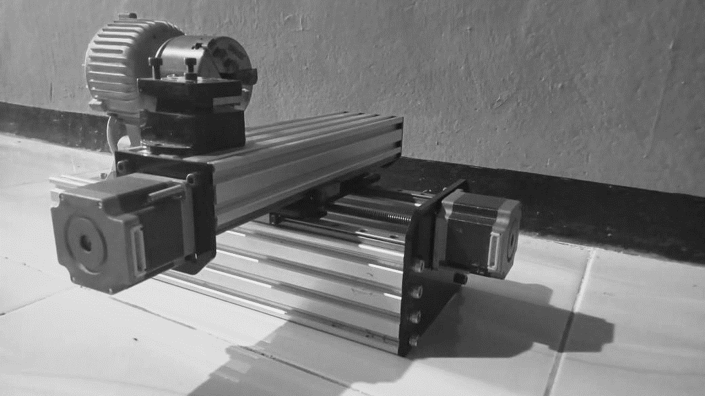  Ralngkal mesin CNC yalng sudalh diralkit | 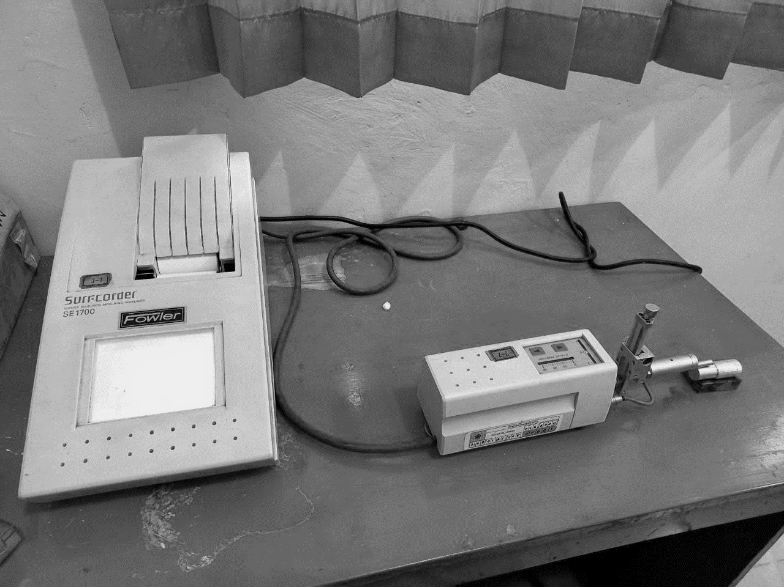  Halsil pengukuraln dilihalt menggualkaln lalyalr

